[Industrial or Application] Desenvolvimento de um Sistema de Informação Geográfica orientado a dados para agrupamento de cidades em relação aos problemas ambientais ligados às bacias hidrográficas.
Carlos Henrique Tavares Brumatti, Julio Cesar Soares dos Reis, Jugurta Lisboa Filho, Mariana
Departamento de Informática – Universidade Federal de Viçosa (UFV)
36570-900 – Viçosa – MG – Brasil
{carlos.h.tavares, jreis, jugurta, mariana.schaefer}@ufv.br

Abstract.
Resumo.

Introdução
O desastre ambiental causado pelo rompimento da barragem de Fundão, em Mariana (MG), no dia 05 de novembro de 2015, evidenciou a íntima relação existente entre o meio biótico e o meio antrópico. Segundo Godoy e Dias (2021), o impacto causado pelo desastre ambiental provocou sérias consequências não somente na região de ocorrência, mas em todo o percurso dos rejeitos até a sua chegada ao mar. Estas consequências não se restringem somente às questões ambientais, mas sim socioeconômicas, políticas e humanas.
Ao longo desse percurso, o impacto ambiental foi mais significativo nas bacias hidrográficas existentes, uma vez que os rios que as compõem foram contaminados. Bacias hidrográficas como as do Rio Paraopeba e do Rio Doce foram as principais atingidas pelos resíduos contaminados.
Nesse contexto, um dos problemas identificados é a alocação de recursos financeiros, de modo adequado e eficiente, para a recuperação das áreas afetadas. Segundo Barbosa et al (2015), após o desastre, estima-se que as prefeituras das áreas envolvidas terão que gastar cerca de R$150 milhões, além de que há uma proposta da criação de um fundo de US$20 bilhões, ao longo de 10 anos, pelas empresas envolvidas.
Buscando auxiliar nesse processo, é possível, com o uso de técnica adequados, aplicar o Processo de Descoberta de Conhecimento em Bases de Dados (Knowledge Discovery in Database – KDD) a fim de extrair informações, verificar hipóteses e descobrir novos padrões nos dados, como proposto por Fayyad, Piatetsky-Shapiro, Smyth (1996).

Fundamentação Teórica
O KDD pode ser dividido em 04 etapas. A primeira etapa é a Seleção. Ela é responsável por determinar os conjuntos de dados que serão utilizados e definir quais as varáveis de interesse para verificação. A segunda etapa é o Pré-Processamento, e é onde ocorre a “limpeza” dos dados. Nela, os ruídos e os dados duplicados são eliminados e os dados faltantes são determinados, além de serem definidas também outras bases de dados para obter dados complementares de interesse. Na terceira etapa, que é a de Redução e Projeção, o volume total de dados é reduzido, buscando assim trabalhar somente com um conjunto representativo dos dados gerais, o que facilita a manipulação posterior deles pelos algoritmos de mineração de dados em si. Na última etapa, é obtido o resultado das manipulações e esses valores são interpretados em relação ao contexto geral do problema.
A mineração de dados ocorre nas etapas finais do processo. De acordo com De Amo (2004), as técnicas existentes na mineração de dados permitem a resolução de problemas de descrição, classificação, regressão, predição, associação e clusterização, sendo que essa última tem o objetivo pricipal de buscar agrupar possíveis valores com base em algum padrão identificado pelo algoritmo

Metodologia
A Figura 1 a seguir ilustra a arquitetura geral do sistema proposto, dividindo-se em dois módulos de implementação:
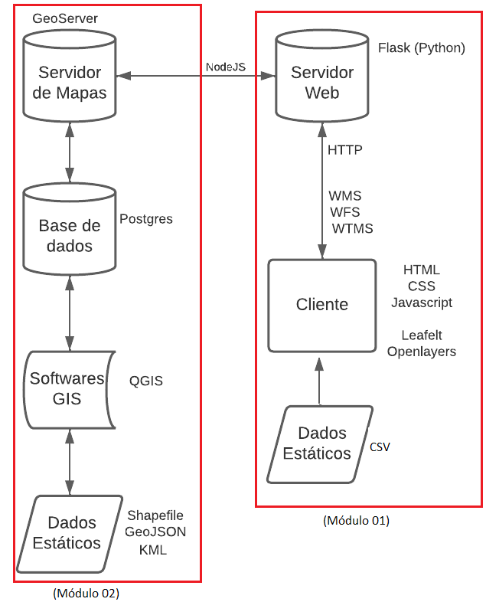
Figura 1. Visão geral da arquitetura do sistema
O módulo 01 consiste no upload dos dados de treinamento através do frontend do usuário. Uma vez que é subido para o sistema, o backend é responsável por realizar todas as etapas do KDD. Como é utilizado o K-Means como algoritmo de clusterização, é realizado um passo adicional para a descoberta do valor ideal do K utilizado.

4. Avaliação Experimental

4.1. Estudo de Caso

4.2. Resultados

5. Conclusão
Este artigo apresentou o HB Data SIG

Referências
GODOY, Sandro Marcos; DIAS, Mateus Benites. O desastre Ambiental de Mariana e o papel da Fundação Renova na reparação dos danos. Direito e Desenvolvimento, v. 12, n.1, p. 37-48, 2021
BARBOSA, Francisco Antônio Rodrigues et al. O desastre de Mariana e suas consequências sociais, econômicas, políticas e ambientais: porque evoluir da abordagem de Gestão dos recursos naturais para Governança dos recursos naturais?. Arquivos do Museu de História Natural e Jardim Botânico da UFMG, v. 24, n. 1-2, 2015
FAYYAD, Usama; PIATETSKY-SHAPIRO, Gregory; SMYTH, Padhraic. From data mining to knowledge discovery in databases. AI magazine, v. 17, n. 3, p. 37-37, 1996.
DE AMO, Sandra. Técnicas de mineração de dados. Jornada de Atualizaçao em Informatica, 2004.

